GOBIERNO DEL ESTADO DE CHIHUAHUA
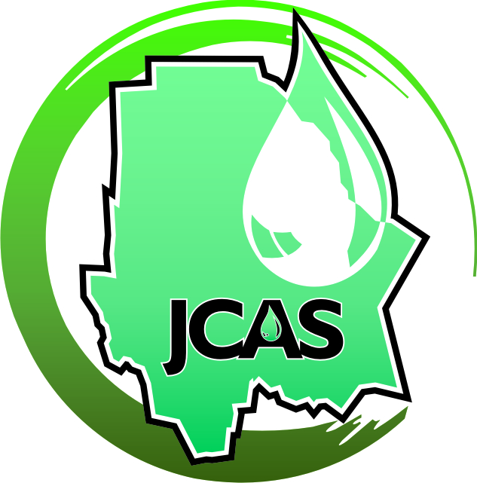
COMISIÓN NACIONAL DEL AGUA
SEMARNAT
JUNTA CENTRAL DE AGUA Y SANEAMIENTO
DEPARTAMENTO DE COMPRAS

RESUMEN DE CONVOCATORIA PÚBLICA NACIONAL XXX

En cumplimiento al artículo 134 de la Constitución Política de los Estados Unidos Mexicanos, y de conformidad con los artículos 26 fracción I, 28 fracción I, 29 y 30 de la Ley de Adquisiciones, Arrendamientos y Servicios del Sector Público, convoca a los interesados en participar en la Licitación Pública Nacional No. ____________________, cuya convocatoria contiene las bases de participación, que están disponibles para consulta en Internet: http://compranet.gob.mx, o bien, en Av. Teófilo Borunda No. 500, Col. Centro, C.P. 31000, en la Cd. de Chihuahua, Chih., teléfono (614) 439-3500 Ext. 22016, 22097 y 22015, Fax (614) 439-3513, los días hábiles, a partir de la publicación de este Resumen de Convocatoria y hasta, inclusive, el sexto día natural previo al acto de presentación y apertura de proposiciones, en un horario de lunes a viernes, de 9:00 a 16:00 horas, para el Suministro de _________________________________________________________________________________________ para la Localidad ____________ del Estado de Chihuahua. Los recursos provienen del Programa ____________________________________, con el oficio de aprobación No. _____________________ de fecha ____________________ 20XX.

No. Licitación
Descripción de la licitación | Suministro de
Volumen a adquirir
Fecha de publicación en CompraNet
Visita a instalaciones
Junta de aclaraciones
Presentación y apertura de proposiciones

CHIHUAHUA, CHIH., A ____ DE _________ DE 2012
EL PRESIDENTE DEL COMITÉ DE ADQUISICIONES,
ARRENDAMIENTOS Y SERVICIOS.
C. ______________________________
RUBRICA.

